

Maquetación

**Breve descripción:**

El documento aborda la maquetación de historietas gráficas, destacando el lenguaje audiovisual (tomas, planos, ángulos), la estructura narrativa (inicio, nudo, desenlace) y la identificación del público objetivo. También analiza el mercado de las historietas, su evolución en Colombia, y la relación entre arte e industria. Incluye referencias bibliográficas y control del documento.

**Noviembre 2024**

Tabla de contenido

Introducción 1

1. Lenguaje audiovisual en los cómics 2

Lenguaje audiovisual 5

1.1. Escena 7

1.2. Secuencia 7

1.3. Estructura narrativa 8

1.4. Personajes 8

2. Análisis del mercado 10

La relación entre arte e industria 10

Público objetivo 11

Síntesis 12

Material complementario 13

Glosario 14

Referencias bibliográficas 15

Créditos 16

Introducción

El diseño y la maquetación de historietas gráficas requieren un entendimiento profundo del lenguaje audiovisual y sus elementos esenciales, como los planos, ángulos y secuencias. Estos componentes son clave para construir una narrativa visual que logre captar la atención del público y comunicar de manera clara los mensajes de la historia. A través de una secuencia organizada, es posible crear una obra coherente y atractiva.

Además de los aspectos técnicos, la estructura narrativa juega un rol fundamental en la creación de una historieta exitosa. La correcta identificación del inicio, nudo y desenlace, así como el desarrollo de personajes bien definidos, permite construir relatos que conecten emocionalmente con el lector y lo mantengan interesado en el desarrollo de la historia. La selección del público objetivo es igualmente crucial, ya que define el estilo gráfico y el enfoque del contenido.

En este componente formativo, se analizan también las tendencias del mercado de historietas, tanto a nivel local como global, y cómo la evolución de la industria ha influido en la creación de nuevas oportunidades para los creadores. La relación entre arte e industria, así como la adaptación a nuevas tecnologías, han permitido que el cómic continúe siendo un medio relevante y en constante crecimiento.

# Lenguaje audiovisual en los cómics

El lenguaje audiovisual en los cómics es una herramienta fundamental para transmitir ideas, emociones y narrativas a través de signos visuales, dado que este medio no suele contar con los recursos sonoros o dinámicos del cine o la televisión. Se construye mediante la interacción de imágenes y texto, donde cada elemento visual tiene un propósito narrativo. La secuencialidad de viñetas, junto con una adecuada elección de planos y ángulos, es lo que permite a los lectores comprender el flujo de la historia.

1. Los cómics

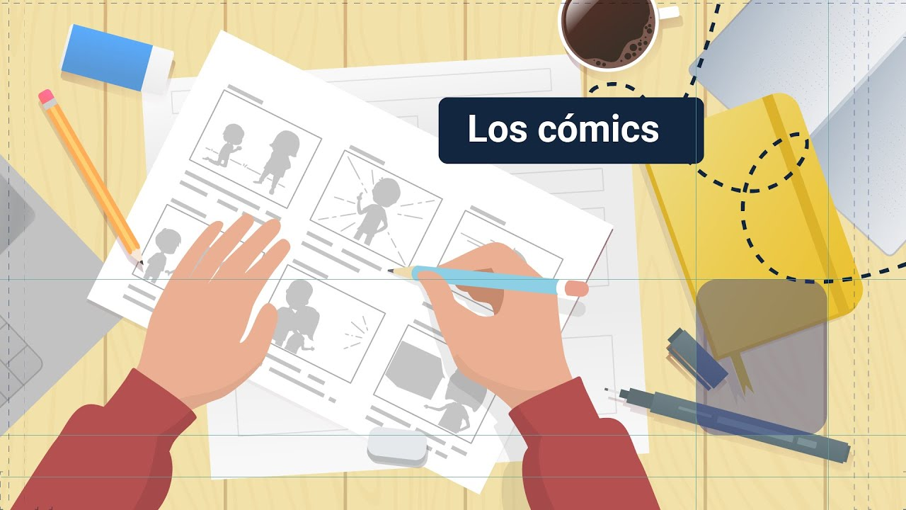

**[Enlace de reproducción del video](https://www.youtube.com/watch?v=epfmYCQCc2I)**

|  |
| --- |
| **Síntesis del video: Los cómics** |
| Los cómics son un medio único que combina arte y narrativa para transportar a los lectores a mundos llenos de imaginación y aventura. En ellos, cada elemento visual se organiza cuidadosamente para narrar una historia de manera fluida, combinando texto e ilustraciones de forma armoniosa.  Las viñetas en el cómic funcionan como el espacio donde el ilustrador despliega las acciones de los personajes, definiendo el ritmo narrativo. Cada viñeta tiene una función específica en la secuencia de la historia y, mediante la composición visual, se establece la fluidez del relato.  Los planos en el cómic son esenciales para transmitir emociones o enfatizar acciones dentro de cada viñeta. Un primer plano puede resaltar la expresión facial de un personaje, añadiendo intensidad emocional, mientras que un plano general permite contextualizar el entorno o mostrar la relación espacial entre personajes y elementos del escenario.  Los ángulos, otro componente clave, pueden modificar la percepción del lector. Un ángulo picado, donde la cámara parece estar por encima del personaje, puede sugerir vulnerabilidad o pequeñez, mientras que un ángulo contrapicado, donde se ve desde abajo, puede transmitir poder o importancia. Estas decisiones influyen directamente en la percepción emocional del lector sobre los personajes y los eventos dentro del cómic.  El movimiento, a pesar de tratarse de un medio estático, se representa gráficamente a través de diferentes recursos, como las líneas cinéticas, que simbolizan la dirección y velocidad del movimiento. El uso de poses dinámicas y exageradas también es habitual en los cómics para dar la sensación de acción en una secuencia que, por su naturaleza, es inmóvil.  Además, los efectos visuales, como las onomatopeyas, desempeñan un papel fundamental en la representación de sonidos y acciones que los personajes experimentan, integrándose visualmente en la historia para sugerir ruidos, explosiones o incluso el tono emocional de los diálogos. Esto permite que el lector imagine sonidos y acciones que, aunque no están presentes de forma literal, se sugieren a través de la imagen.  La narrativa gráfica de los cómics no solo depende de la elección de planos y ángulos, sino también del uso del color, la luz y la sombra, que agregan capas de significado.  Los colores pueden ser utilizados de manera simbólica para transmitir estados de ánimo o resaltar elementos clave de la historia. Por ejemplo, el uso de tonos oscuros puede crear una atmósfera de misterio o peligro, mientras que los colores brillantes suelen asociarse con escenas de acción o momentos optimistas. |

El lenguaje audiovisual en los cómics es mucho más que una simple ilustración; es una herramienta narrativa que combina múltiples elementos visuales para crear una experiencia inmersiva y emocional en el lector. Desde la selección de planos y ángulos hasta el uso de efectos gráficos y colores, cada decisión artística está orientada a construir una narrativa coherente y atractiva que guíe al lector a través de la historia.

### Lenguaje audiovisual

El lenguaje audiovisual es un sistema de signos visuales y sonoros que se utiliza para transmitir un mensaje al usuario. En el diseño y la diagramación de historietas impresas, es necesario trabajar únicamente con los elementos visuales: texto (tipografía) e imágenes (esquemas, dibujos, fotografías), los cuales se organizan de manera secuencial y coherente, basándose en la elección de planos y ángulos. El movimiento, por su parte, se representa gráficamente mediante poses, líneas y efectos visuales, entre otros recursos.

**En las historietas**, una toma es el espacio donde el ilustrador despliega los movimientos y acciones de los personajes. La correcta selección de plano, ángulo y movimiento permite representar de forma clara el desarrollo de la historia. Por ello, es fundamental elegir estos elementos en función de la intención comunicativa y los aspectos narrativos de la historieta.

En el cómic, los planos permiten enfocar diferentes aspectos de la historia. Desde el gran plano general, que abarca escenarios completos, hasta el primer plano, que destaca las emociones del personaje, cada uno aporta una perspectiva única y guía la narrativa visual.

1. Planos

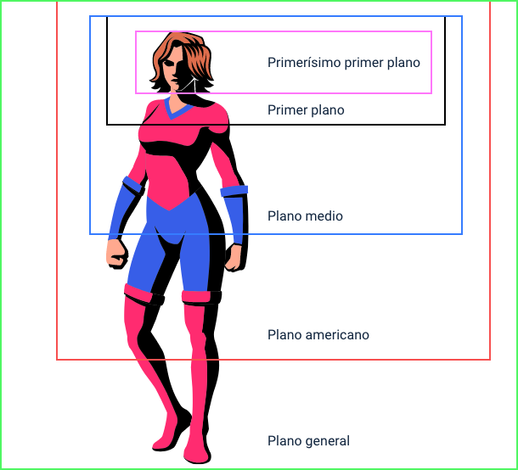

Los planos son:

* **Gran plano general**

Usado para representar grandes escenarios y figuras humanas de cuerpo entero.

* **Plano general**

Muestra la escena completa, presentando a los personajes u objetos en su entorno.

* **Plano entero**

Presenta a un personaje u objeto completo, destacándolo mientras el fondo pasa a segundo plano.

* **Plano americano**

Expone a la figura humana desde la cabeza hasta las rodillas, resaltándola sin mucho detalle.

* **Plano medio**

Muestra la escena completa, presentando a los personajes u objetos en su entorno.

* **Primer plano**

Presenta a un personaje u objeto completo, destacándolo mientras el fondo pasa a segundo plano.

## Escena

La escena es el conjunto de planos y ángulos organizados de manera intencionada para desarrollar una parte específica de la narrativa. Cada escena tiene como objetivo avanzar en la historia, integrando la interacción entre los personajes y el entorno visual, lo que permite al espectador comprender la acción y el contexto.

## Secuencia

Una secuencia es una serie de escenas o imágenes conectadas que forman una acción continua dentro de la narrativa. Esta sucesión de escenas permite desarrollar momentos clave de la trama, vinculando acciones y eventos que impulsan la historia hacia adelante, generando un flujo narrativo coherente.

## Estructura narrativa

Las historias poseen una trama que se fundamenta en tres momentos establecidos:

* **Inicio**

Introducción en la que se presentan los personajes y se contextualiza al lector sobre el lugar y tiempo de los hechos. Puede desarrollarse de manera cronológica (todos los hechos se conocen desde el principio) o de forma no lineal (sin seguir una secuencia temporal convencional).

* **Nudo**

Aquí se establece el conflicto o problema que los protagonistas deben resolver. Es el punto en el que la historia comienza a desarrollarse a partir de la situación planteada.

* **Desenlace**

Momento en el que se resuelve el conflicto y la narración llega a su fin. El final puede ser cerrado, donde la acción concluye, o abierto, permitiendo la continuación de la historia o su conexión con otras tramas.

## Personajes

Los personajes son los seres, personas o entidades que participan en una historia, ya sea en roles principales, secundarios o incidentales. A través de sus acciones, diálogos y relaciones, dan vida a la trama y permiten el desarrollo de los acontecimientos dentro de la narrativa.

* **Principal**

Es el personaje que guía el hilo dramático de la historia. Puede ser el protagonista, quien actúa para alcanzar ciertos objetivos, o el antagonista (o villano), que se opone y obstaculiza las acciones del protagonista.

* **Secundario**

Aunque no juega un papel central en el desarrollo de los acontecimientos, apoya la trama y contribuye a su avance.

* **Incidental**

Son personajes que aparecen en la historia con un propósito específico y, generalmente, tienen una participación limitada.

# Análisis del mercado

En el ámbito de las industrias creativas, el mercado editorial ha experimentado un crecimiento constante a nivel global y, de manera más gradual, en Colombia. En este contexto, muchas industrias dedicadas al desarrollo de cómics han evolucionado hacia productoras audiovisuales, trasladando sus contenidos desde los formatos impresos hasta las pantallas de cine y televisión. Sin embargo, en la actualidad, la creación de historietas suele originarse a partir de iniciativas individuales y colectivas de creativos que divulgan su trabajo en redes colaborativas.

A pesar de que la industria del cómic en Colombia aún es incipiente, se están creando espacios de socialización e intercambio con nuevos aliados y plataformas, como los festivales que se celebran en diversas ciudades, congregando a aficionados y profesionales del mundo de la historieta.

### La relación entre arte e industria

La relación entre el arte y la industria es muy estrecha, ya que los contenidos editoriales deben adaptarse a los nuevos medios y formatos. Si bien los personajes icónicos continúan dominando el cine y la televisión, cada vez surgen más historias y creadores emergentes. Al mismo tiempo, las editoriales independientes han sabido adaptarse a las tecnologías de la información, reduciendo los costos de producción y ampliando su impacto a nivel global.

En Colombia, las novelas gráficas y las historietas se benefician de los incentivos fiscales que se aplican al resto de la producción literaria nacional, a raíz de una demanda contra la Ley 23 de 1993, conocida como la Ley del libro. Esta inclusión ha permitido reducir los costos de producción de una novela gráfica en el país hasta en un 30 %.

A nivel mundial, las ventas de historietas han aumentado en los últimos años, impulsadas por la aparición de nuevas plataformas tecnológicas y modelos de negocio innovadores, como las suscripciones en línea o la venta de contenido digital.

### Público objetivo

En Colombia, un pequeño porcentaje de la población lee entre 1,9 y 2,2 libros al año, según estudios del Ministerio de Educación Nacional. Dentro de este grupo, solo el 0,5 % de los adolescentes lee cómics. Aunque las cifras de lectores son más altas en otros países, el mercado de la historieta en Colombia sigue evolucionando y adaptándose a los cambios sociales.

Estos cambios han permitido que el público objetivo de las historietas sea cada vez más diverso, abarcando personas de diferentes edades, estilos e intereses, dependiendo del género de la obra.

Para incursionar en esta industria, es recomendable que al crear una historieta se defina claramente el público al que va dirigida. Esto ayudará a determinar el estilo gráfico, el género, el formato (físico o digital), así como otras condiciones clave para su comercialización o distribución.

Síntesis

A continuación, se presenta una síntesis de la temática estudiada en el componente formativo.

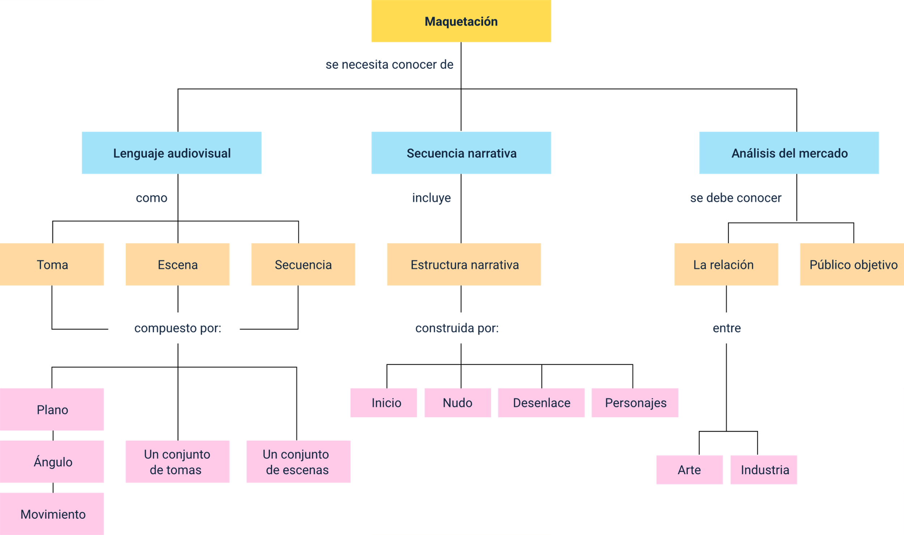

Material complementario

| Tema | Referencia | Tipo de material | Enlace del recurso |
| --- | --- | --- | --- |
| Lenguaje audiovisual en los cómics | InfoLibros. (2022). ¿Qué es un Comic?: Definición, Características y Curiosidades | Descubre el Mundo de la Literatura. [Archivo de vídeo]. YouTube. | Video | <https://www.youtube.com/watch?v=nmNG-5K8RMs> |
| Secuencia | EchandoTrazos. (2022). Mejora las viñetas y el Storytelling en tu cómic o manga. [Archivo de vídeo]. YouTube. | Video | <https://www.youtube.com/watch?v=_tvN7ifRhg8> |
| Estructura narrativa | Dani Parker. (2021). CÓMO CONTAR UNA HISTORIA EN CÓMIC - DANI PARKER. [Archivo de vídeo]. YouTube. | Video | <https://www.youtube.com/watch?v=0VeEI0DqVPo> |

Glosario

**Ángulo**: perspectiva visual desde la cual se presenta una escena en el cómic, como el ángulo picado o contrapicado.

**Antagonista**: personaje que se opone al protagonista, generando conflictos dentro de la historia.

**Guion**: texto que contiene los diálogos, descripciones y acciones que se desarrollarán en una historieta o cómic.

**Historieta**: narrativa visual que combina texto e imágenes secuenciales para contar una historia, también conocida como cómic.

**Narrativa gráfica**: forma de contar una historia mediante la integración de imágenes y texto en una secuencia visual.

**Onomatopeya**: palabra que imita sonidos, comúnmente utilizada en cómics para representar ruidos, explosiones o efectos de sonido.

**Plano**: distancia o relación visual que el lector tiene con los personajes y el escenario, como el primer plano o plano general.

**Protagonista**: personaje principal que lleva el hilo narrativo de la historia, generalmente en busca de alcanzar sus objetivos.

**Secuencia**: sucesión de viñetas que forman una acción continua dentro de la trama de una historieta.

**Viñeta**: cada uno de los recuadros que componen una página de historieta, donde se representan acciones o diálogos.

Referencias bibliográficas

González Zaragoza, N. (Sin fecha). El cómic, orígenes y evolución.

Gubern, R. (1972). El lenguaje de los cómics. Barcelona, Península.

McCloud, S. (2005). Entender el cómic: El arte invisible. Bilbao, Astiberri.

McCloud, S. (2007). Hacer cómics: secretos narrativos del cómic, el manga y la novela gráfica. Bilbao, Astiberri.

Ministerio de Educación Nacional. (Sin fecha). Hábitos de lectura, asistencia a bibliotecas y consumo de libros en Colombia.

Oficina Comercial de ProChile en Bogotá. (2012). Estudio de mercado servicios editoriales en Colombia.

Créditos

| Nombre | Cargo | Centro de Formación y Regional |
| --- | --- | --- |
| Milady Tatiana Villamil Castellanos | Responsable del ecosistema | Dirección General |
| Olga Constanza Bermúdez Jaimes | Responsable de línea de producción | Centro de Servicios de Salud - Regional Antioquia |
| Hernán Mauricio Rodríguez | Experto temático | Centro de Diseño e Innovación Tecnológica Industrial - Regional Risaralda |
| Paola Alexandra Moya Peralta | Evaluadora instruccional | Centro de Servicios de Salud - Regional Antioquia |
| Carlos Julián Ramírez Benítez | Diseñador de contenidos digitales | Centro de Servicios de Salud - Regional Antioquia |
| Edgar Mauricio Cortés García | Desarrollador full stack | Centro de Servicios de Salud - Regional Antioquia |
| Wilson Andrés Arenales Cáceres | Storyboard e ilustración | Centro de Servicios de Salud - Regional Antioquia |
| Alejandro Delgado Acosta | Intérprete lenguaje de señas | Centro de Servicios de Salud - Regional Antioquia |
| Daniela Muñoz Bedoya | Animador y productor multimedia | Centro de Servicios de Salud - Regional Antioquia |
| Andrés Felipe Guevara Ariza | Locución | Centro de Servicios de Salud - Regional Antioquia |
| Luis Gabriel Urueta Alvarez | Validador de recursos educativos digitales | Centro de Servicios de Salud - Regional Antioquia |
| Margarita Marcela Medrano Gómez | Evaluador para contenidos inclusivos y accesibles | Centro de Servicios de Salud - Regional Antioquia |
| Daniel Ricardo Mutis Gómez | Evaluador para contenidos inclusivos y accesibles | Centro de Servicios de Salud - Regional Antioquia |